第12课《新文化运动》教学设计

【课程标准】

1. 知道陈独秀、胡适等新文化运动的代表人物。
2. 了解新文化运动在中国近代思想解放运动中的地位和作用

【学情分析】

本课教学对象是初二年级的学生，而《新文化运动》一课的内容理论性较强，相对比较抽象，对儒家的“纲常伦理”很难理解。因此，在教学中应该选取通俗易懂的材料增强学生历史理解能力，使学生通过对材料的阅读和理解，培养学生史料实证意识。

【教材分析】

本课是部编版八年级上册第四单元“新民主主义革命的开始”中的第一课，本课在教材中发挥着承上启下的作用。既是上一单元“资产阶级民族革俞与中华民国的建立”中旧民主主义革命的补课，又是下一课 “五四运动”的新民主主义革命的序幕。本课包括两个子目:新文化运动的兴起、新文化运动的内容和意义。教材以“背景——内容——历史意义” 为线索，叙述了新文化运动的发展过程，条理清晰，内容精炼。

【教学目标】

1. 了解新文化运动的背景、标志及新文化运动的主要代表人物及作品。
2. 学会利用相关史料客观评价新文化运动的历史意义和局限，形成历史的、辩证的观点分析问题的能力。
3. 了解陈独秀、胡适、鲁迅等人在新文化运动中的勇敢精神和先锋作用，激发学生勇于创新、积极进取的精神，增强历史使命感。

【教学重点】

新文化运动的内容和意义

【教学难点】

新文化运动为什么把斗争锋芒指向孔教？

【教学过程】

**新课导入（3分钟）**

出示辛亥革命后中国百姓门户前的一副对联：“帝德乾坤大，皇恩雨露深”，以及文字材料，内容为：在北大任教的辜鸿铭梳着小辫子走进课堂，学生们一片哄堂大笑，辜鸿铭平静地说：“我头上的辫子是有形的，你们心中的辫子却是无形的。”闻听此言，狂傲的北大学生一片静默。他继续说道：“我的辫子是有形的，可以剪掉，然而诸位同学脑袋里的辫子就不是那么好剪了。”

教师提出问题：对联和材料反映了辛亥革命后民众的思想仍然存在什么问题？需要怎么解决呢？

提示:封建专制思想根深蒂固；民众需要进行思想解放

新课学习

**导学目标一：拉开新文化的序幕（12分钟）**

1. 出示图片汉代画像石《讲经图》和古代祭祀场景图

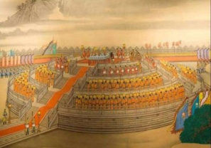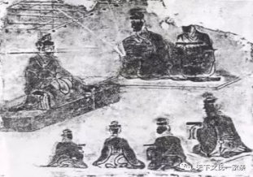

教师总结：在几千年旧道德、旧文化的毒寮下，中国民众读四书五经学孔孟之道。他们尊天地君亲，守三纲五常，早就失去自己独立的人格。

1. 出示材料

吾国之维新也，复古也，共和也，帝制也，皆政府党与在野党之所主张抗斗，而国民若观对岸之火，熟视而无所动心。

——陈独秀

教师提问：结合陈独秀的这段话，回忆当时中国国民经历了哪几次向西方学习的近代化探索呢？国民的态度是怎么样的呢？

总结：中体西用的洋务运动；君主立宪的戊戌变法；民主共和的辛亥革命

国民态度：国民对国家大师隔岸观火、态度冷漠

1. 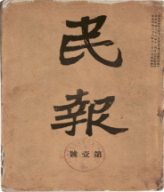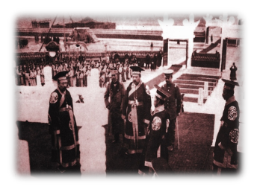出示图片和材料

孔子之道，自古常新，与天极......本大总统躬膺重任，早做夜思，恢复孔教，立国之根本。

——1914年《大总统祭圣告令》

教师总结：在当时，窃取了辛亥革命成果的袁世凯，为了复辟帝制，硬是在民主、共和的时代潮流中抓起了“尊孔复古”的逆流。并且当时辛亥革命后，创办的《民报》，当时西方传入的自由、平等、博爱等思想观念得到进一步传播，这时新旧文化思潮冲突激烈。

1. 出示图片新青年

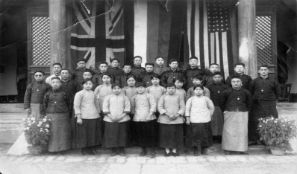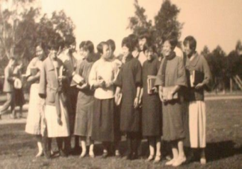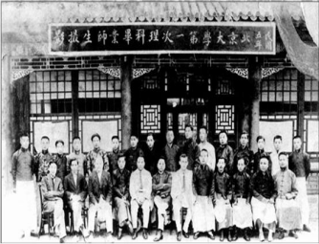

教师总结：此时此刻的中国，需要的是一场思想文化领域的革新，来彻底荡涤封建旧文化的毒害，才能培养出新道德、新文化的新青年!

1. 学生自主阅读课本第一个子目，思考并回答:

学生回答：（1）开始的标志：1915年陈独秀在上海创办的《青年杂志》，并在创刊号上发表《敬告青年》一文；（2）代表人物：陈独秀、李大钊、胡 适、鲁 迅;(3)重要阵地：《新青年》和北京大学;蔡元培：兼容并包，思想自由

**导学目标二：奏响新文化的乐章（20分）**

一批先进新青年拉开了新文化运动的序幕，现今作为新青年的我们要好读书、读好书，现在举办一场读书会，看看当时的新青年是如何奏响新文化的乐章的呢？

**一、思想革命**

1. 出示第一篇文章：《新青年》读书会之：《一个贞烈的女孩子》

材料：阿毛：“爸爸，我实在饿得忍不住了，你四天多不给我一口饭吃，爸爸呀，你当真忍心看着我饿死吗？”

父亲：“阿毛，你怎么这样的糊涂？我自从得了吴家那孩子的死信，就拿定主意叫你殉节。……这样殉节，要算天底下第一种有体面的事，祖宗的面子上，都添许多光采，你老子、娘沾你的光，更不用说了。你要明白，这样的做法，不是逼迫你，实在是成全你。你不懂得我成全你的意思；反要怨我，真真是不懂事极了。”……

阿毛在第七天饿死了。县官送来一块匾，上题四个大字——“贞烈可风”。

教师总结：这个短篇小说讲述了年仅十四岁的女孩，因为未婚夫(吴家孩子)死掉,而她被自己亲生父母、大舅爷等活活饿死，以求换得“贞节”的故事。

提问：为什么会出现这样的现象呢？是什么害死了这个女孩的生命呢？

总结：封建专制思想根深蒂固；被封建旧道德，封建礼教迫害致死。

教师总结：

旧道德：指以孔子学说为代表的儒家传统道德，核心内容就是三纲五常。

三纲：

君为臣纲：君要臣死，臣不得不死。

父为子纲：子女一切得听从长辈的安排。

夫为妻纲：妻子必须无条件服从丈夫，嫁鸡随鸡。

五常：仁、义、礼、智、信

1. 出示第二篇文章：《新青年》读书会之：《狂人日记》

我翻开历史一查，这历史没有年代，歪歪斜斜的每页上都写着“仁义道德”几个字。我横竖睡不着，仔细看了半夜，才从字缝里看出字来，满本都写着两个字是“吃人”！

——《新青年》第四卷第五号·鲁迅《狂人日记》节选

教师提问：鲁迅把批判的矛头指向了谁？

提示：指向以孔子为代表的儒家旧道德、旧文化

教师总结：他们猛烈抨击旧道德、旧文化

1. 出示第三篇文章：《新青年》读书会之：《敬告青年》

国人而欲脱蒙昧时代，羞为浅化之民也，则急起直追，当以科学与人权（民主）并重。

——陈独秀：《敬告青年》

教师提问：陈独秀认为救治国家的两味良药是什么？

提示：民主、科学

1. 出示材料：

西洋人因为拥护德、赛两先生，......才渐渐从黑暗中把他们救出来......只有这两位先生可以救治中国政治上、道德上、学术上、思想上一切的黑暗。

——陈独秀：《新青年》罪案之答辩之书

教师总结：提倡民主，反对专制；提倡科学，反对迷信；德先生，赛先生

**二、文学革命**

1. 出示第三篇文章：《新青年》读书会之：《文学改良刍议》

吾以为今日而言文学改良，须从八事入手。八事者何？

一曰，须言之有物。二曰，不摹仿古人。三曰，须讲求文法。四曰，不作无病之呻吟。

......

白话文学之为中国文学之正宗，......吾主张今日作文作诗，宜采用俗语俗字，与其用三千年前之死字，不如用二十世纪之活字。

——胡适《文学改良刍议》

教师提问：胡适提出了怎样的主张？

提示：主张以白话文作为新文学的语言，强调写文章“须言之有物”“不摹仿古人”“须讲求文法”“不作无病之呻吟”。

1. 学生自主阅读课本，出示第四篇文章：《新青年》读书会之：《文学革命论》

教师提问：陈独秀提出怎样来改变文学的表达内容？

提示：主张推到陈腐、雕琢、艰涩的旧文学，建设新鲜、平易、通俗的新文学。

1. 鲁迅在文学革命中的成就：《狂人日记》是鲁迅创作的第一个短篇白话日记体小说，也是中国第一部现代白话文小说。

教师总结:新文化运动的主要内容

抨击旧道德、旧文化；提倡民主科学；进行文学革命：推倒旧文学，建设新文学，倡导白话文

1. 做一个小游戏：当文言文遇上白话文

**导学目标三：迎来新文化的曙光（10分）**

1. 出示两个数据对比表格：

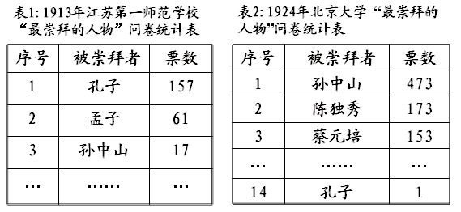

教师提问：从表格中青年学生崇拜者的变化可以说明什么问题？

提示：接受了一次民主与科学的洗礼，为五四运动起了思想宣传和铺垫的作用

2.出示材料二：

1920年春，北京大学首次招收9名女生入学旁听，开创了中国国立大学男女同学的先例。女学生已经开始觉悟，抵制学校开设的“列女传”。在操场的树荫下，在宿舍里，他们常常聚在一起，争得面红耳赤，后来由争论变成抗婚、逃婚，以实际行动反抗旧礼教，争取婚姻自由。甚至出现了敢跟皇帝打官司离婚的案例。

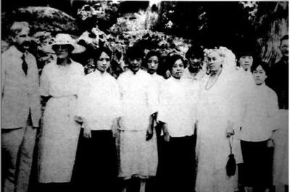

冲破大学女禁第一人——邓春兰

教师提问：从材料中可以看出新文化运动带来了什么改变？

提示：动摇了封建道德礼教的统治地位

3.材料三：《新青年》像春雷初动一般惊醒了整个时代的青年。......一些青年......打碎了身上的枷锁，歌唱着冲出了封建的堡垒。

——《五四运动回忆录》

教师总结：新文化运动是一次伟大的思想解放运动

**反思**

1.出示材料：

陈独秀说：“应毁全国已有之孔庙而罢其祀”。

鲁迅说：“中医不过是有意或者无意的骗子。”

钱玄同和刘半农主张用英语或者法语代替汉语，喊出“汉字不灭，中国必亡！”

吴虞提出应该把旧书籍都丢到茅房里。

教师提问：从这些新文化运动时期代表人物的言论中，发现什么问题？

提示：新文化运动对于中国传统文化的看法有一定的片面性

2.教师提问：你认为该如何正确对待传统文化？

提示：

取其精华、去其糟粕

古为今用、批判继承

【课堂小结】

时间：1915年

代表人物：陈独秀、李大钊、鲁迅、胡适

拉开新文化的序幕

主要阵地：《新青年》和北京大学

新文化运动

抨击旧道德和旧文化

奏响新文化的乐章

提倡民主和科学

倡导文学革命

伟大的思想解放运动

迎来新文化的曙光